**Guía de contenidos octavo básico n°4 – Comprender y diseñar esculturas**

|  |  |
| --- | --- |
| Periodo de trabajo (fechas) | Inicio 08 de junio / entrega 22 de junio – 11:00 AM |
| Curso | Octavo Básico |
| Asignatura | Artes Visuales |
| Profesor: | Angelo Nicolás Pastenes |

**Objetivos para la actividad:**

Comprender el significado de medioambiente y los tipos de medioambiente.

Visualizar algunas problemáticas medioambientales, pensando cómo hacer conciencia por medio de las artes visuales.

**Actividad**

Frecuentemente escuchamos sobre el medioambiente y el daño que el ser humano produce en el, en esta instancia, comprenderemos que es el medioambiente y posteriormente entender como el ser humano puede contribuir a la conciencia medioambiental por medio de las artes visuales.

**Parte 1 - Comprender que es el medioambiente.**

Los estudiantes en su cuaderno de artes visuales escribirán los siguientes apuntes, deben leerlos para comprender mejor los conceptos ya que posteriormente se trabajara en torno a estos.

**¿Qué es medioambiente?**

El medioambiente no es solamente el entorno natural, pensar de dicha forma es uno de los principales errores al momento de pensar en el medioambiente, sino que este en términos generales es todo lo que nos rodea, elementos químicos, físicos y biológicos. El medioambiente se descompone en dos sub tipos de ambientes, ambiente natural y artificial.

**Ambiente natural:**

Se divide en ambiente acuático, terrestre y aéreo, comprendiendo todos los seres vivos que habitan en dichos lugares.

**Ambiente artificial:**

Son los ambientes modificados o alterados por la voluntad del hombre, estos van desde los más comunes como el sector urbano de una ciudad, hasta ambientes con influencias más naturales como jardines e invernaderos, ya que se interviene el crecimiento y desarrollo de especies.

**Parte 2- Conciencia medioambiental y artes visuales.**

Los estudiantes tendrán dos problemáticas medioambientales para visualizar y analizar, estos deberán de manera simple en su cuaderno de artes visuales pensar en una obra artística visual (pintura, escultura o ilustración) que cumpla con hacer conciencia sobre una de las problemáticas, pueden hacer un bosquejo simple y escribir a un lado el contenido que se intenta expresar. Al momento de la entrega, el profesor de manera presencial revisara los cuadernos o por medio de internet, en dicho caso deberán fotografiar las paginas y enviarlas al correo electrónico del profesor de asignatura o wsp del profesor jefe, la información está en el apartado “**Para consultas y dudas”.**

**Problemáticas medioambientales.**

**Escasez de agua**

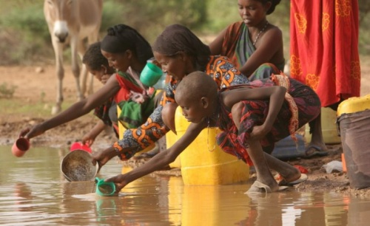El [agua](http://www.consumer.es/agua), el acceso a ella en unas mínimas condiciones de calidad y su escasez son cada vez más preocupantes. Algunos expertos hablan incluso de que el agua será el elemento más valioso del siglo XXI y principal causa de guerras y conflictos. Naciones Unidas declaraba 2013 como Año Internacional de la Cooperación en la Esfera del Agua para concienciar sobre la trascendencia de proteger y garantizar este recurso natural. (Fuente: ambiente.es)

**Contaminación**

La contaminación ambiental provoca impactos negativos en los ecosistemas y diversas enfermedades, alteraciones y la reducción de la esperanza de vida en millones de personas en todo el mundo. Los agentes contaminantes son muy diversos y cada vez causan más problemas de salud, incluso [antes de nacer](http://www.consumer.es/web/es/medio_ambiente/urbano/2014/02/06/219257.php). Así lo señalan desde grupos de investigación a organismos internacionales como la Organización Mundial de la Salud (OMS). (Fuente: ambiente.es)

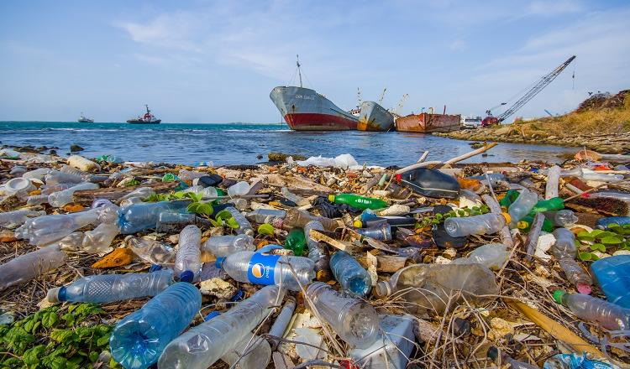

**Términos de entrega y responsabilidades:**

* Entrega física, por correo electrónico o vía wsp al profesor(a) jefe, especificando el reenvió al profesor Angelo Pastenes, en el caso de las obras se debe tomar registro fotográfico de estas y explicarlas detalladamente por audio o mensaje escrito.
* Los estudiantes deben preocuparse por la puntualidad en la entrega.
* Los estudiantes deben desarrollar el trabajo en el formato solicitado por el profesor.

**Para consultas y dudas:**

Pueden enviarme la actividad y todas las consultas relacionadas a ella por medio del correo [angelonicolaspastenes@gmail.com](mailto:angelonicolaspastenes@gmail.com) antes de las 13:00 PM de lunes a jueves, adjuntando el nombre del o la estudiante y su curso. Pueden también preguntarme y solicitarme indicaciones por medio del watsapp del profesor jefe, el profesor(a) jefe tiene mi contacto y puede comunicarse conmigo en el mismo horario antes mencionado dando a conocer la situación, **no entrego mi watsapp a apoderados debido a que es totalmente personal, ni respondo mis redes sociales personales**.